**История проекта**

Издревле известно, что песок обладает лечебными свойствами: в практике индейцев рисунки на песке используются в церемониях излечения, для предсказаний, изгнания нечистой силы, и т.д.

Тибетские монахи издревле и по сей день практикуют создание из разноцветного песка в течение нескольких недель магических кругов – мандал – для достижения совершенства и духовной гармонии.

В Китае, Индии и Японии сосуды с песком размещают около входа в дом. Каждый входящий и выходящий опускает руки в песок, чтобы очиститься от дурных мыслей и опасных чувств. Песок имеет очищающие энергетику свойства.

Началом использования подноса с песком в психологической практике принято считать конец 1920-х годов. **Впервые в качестве “средства лечения” песок открыл швейцарский психоаналитик К.Г. Юнг. Он утверждал, что “часто руки знают, как распутать то, над чем тщетно бьется разум”.** А фигурки и замки из песка, созданные спонтанно, – это как раз те символы, с помощью которых с нами говорит наше бессознательное, показывая разуму возможности самоисцеления.

А вот так мы рисуем песком в нашей школе – интернате…

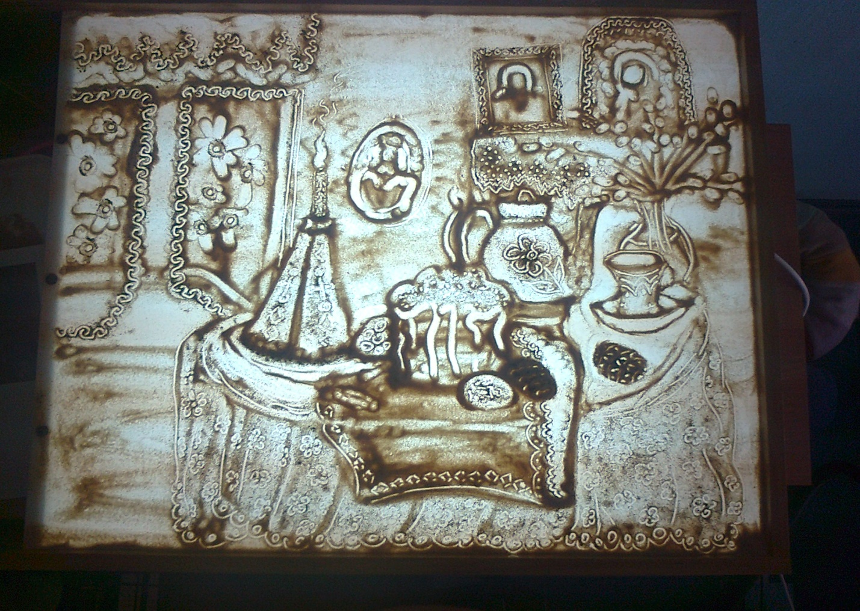

**Выбор темы проекта**

Одной из форм в работе с обучающимися воспитанниками нашей школы-интерната по динамике уровня социализированности, повышения показателей по шкалам автономность и нравственность является работа с использованием технологий рисования песком. Данная работа для нас новая, мы проходили обучение вместе с ребятами, адаптировали под наших детей.

В процессе работы с песком обучающиеся, воспитанники получают возможность снять психоэмоциональное напряжение, развитие мелкой моторики кистей рук, пространственной ориентировки, умение контролировать и планировать свою деятельность.

Идея изготовления пескографа может представлять интерес как для обучающихся, воспитанников так и для учителей.

Самостоятельное изготовление изделия предоставляет прекрасную возможность эмоционально, интересно и с пользой проводить досуг со своими друзьями, устраивать конкурсы.

Важно заранее продумать конструкцию пескографа, необходимый материал и приступить к разработке конструкторской и технологической документации. Необходимо учесть, что изделие должно быть устойчивое, удобное в применении, достаточно оригинальное и простое по исполнению

**Проблема:**

В нашей школе-интернате уже есть пескограф, купленный в магазине, его цена 6500 рублей, что неоправданно дорого, да и дизайном он не блещет.

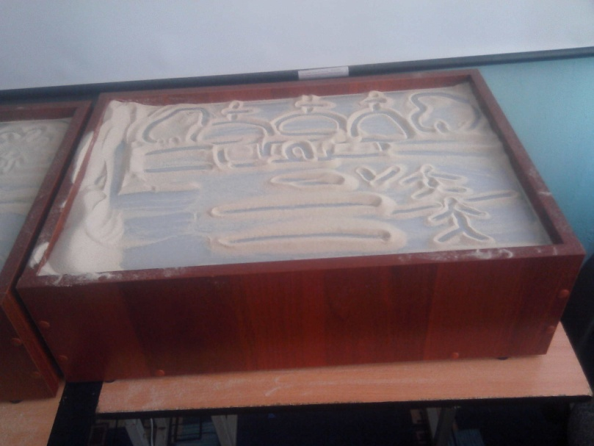

Вот мы с обучающимися, воспитанниками 11-го класса и стали изучать идею по изготовлению пескографа, который будет эстетичней, функциональней, экологически чистым и гораздо дешевле покупного. Особый интерес проявили Артемьев Максим и Тюрин Александр, с ними мы и начали воплощать нашу идею в жизнь.

**Цель проекта:** основная цель данного проекта – создание своими руками изделия, способного вписываться в интерьер, быть красивым, функциональным, прочным, удобным, устойчивым, экономически выгодным в производстве. В процессе работы: развитие навыков самоконтроля, усидчивости и выдержки; преодоление неуверенности; развитие терпения; формирование навыков потребности в труде, в общественной оценке и самооценке; развитие терпения и эстетического вкуса.

**Задачи проекта:**

1.Поиск конструктивного решения изделий для предложенного принципа.

2. Определение эргономичности комплекса в реальных условиях.

3.Использование доступного оборудования и инструментов для изготовления изделия

4.Индивидуальность и утилитарность изделий

5.Несложная и доступная по исполнению конструкция

6.Простота применения

7.Доступный материал, как по цене, так и по возможности покупки

8.Экологически чистое изделие

9. Техническая безопасность

**Планирование разработки проекта.**

1. Работа с терминами «проект», «проектирование».

2. Распределение ролей:

- координатор - Агапов М.Ю.

- исполнители - Артемьев Максим, Тюрин Александр

3. Определение последовательности действий при разработке проекта:

1) Определение целей

2) Определение задач

3) Планирование действий, распределение обязанностей

4) Затратность, ресурсы

5) Экспертиза

6) Выполнение

7) Оценка результатов

**Развитие идеи проекта**

Чтобы продумать все вопросы проектирования и изготовления пескографа, необходима опорная схема.

Опорная схема изготовления изделия

Необходимость

Конструкция изделия

Знания и умения

Необходимые материалы

Проект «Пескограф»

Расчет себестоимости

Изготовление и безопасность

Оборудование, инструмент. приспособления

Чертеж изделия

Технологическая карта

**Изготовление узлов и деталей изделия.**

1. Боковые стойки изделия (дерево)

2. Ножки изделия (дерево)

3 Полка (дерево)

4. Поддон (фанера)

5. Выдвижной ящик для подсветки (дерево, ДВП)

6. Крышка ящика для песка

7. Перегородка для ящика

8. Ребро жесткости

9. Экран

**технология изготовления**

|  |  |  |  |  |  |
| --- | --- | --- | --- | --- | --- |
| Эскиз заготовки | | Эскиз детали (полка) | Эскиз детали (боковые стойки, ножки, , крышка ящика, ребро жесткости) | | |
|  | |  |  | | |
| № | Содержание операции | | Режущий инструмент | Измерительный инструмент | Вспомогательный инструмент |
| 1 | Контрольная:  Проверить все размеры | |  | линейка, рулетка, циркуль | верстак |
| 2 | Разметочная:  -разметить полку для изделия  -разметить боковые стойки  - разметить ножки  - разметить поддон  - разметка поддона выдвижного ящика  - разметка крышки ящика для песка  - разметка отверстий для соединения деталей | |  | линейка, рулетка, циркуль, лекало | верстак |
| 3 | Распиловочная:  -выпиливание деталей по разметке | | электролобзик | линейка, рулетка, циркуль | верстак |
| 4 | Зачистная:  -отделка кромок фрезерным ручным станком  -шлифовка деталей | | фрезерный ручной станок  наждачная бумага, |  | верстак |
| 5 | Сверлильная:  -высверлить отверстия для соединения деталей | | шуруповерт | линейка, рулетка, циркуль | верстак |
| 6 | Отделочная:  - шлифовка деталей наждачной бумагой  - покрытие деталей лаком | | наждачная бумага  аквалак |  | верстак |
| 7 | Сборочная:  - сборка и крепление деталей  - установка елочной гирлянды в выдвижной ящик | | отвертка, шуруповерт, клеевой пистолет |  | верстак |
| 8 | Укрепление деталей металлическими уголками | | отвертка, шуруповерт, |  | верстак |

**технический рисунок проекта** экран

боковые стойки ножки

полка 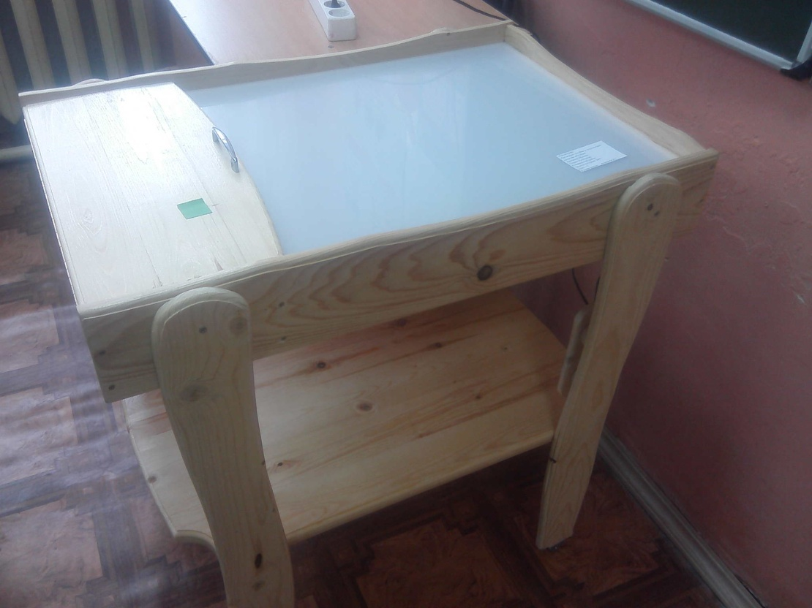 крышка ящика для

песка

выдвижной ящик

|  |  |  |  |  |
| --- | --- | --- | --- | --- |
| № | Наименование | Кол-во | Материал | Размеры, мм |
| 1 | Боковые стойки изделия | 4 | дерево | 800*125*15; 480*125*15 |
| 2 | Ножки изделия | 4 | дерево | 800*100*15 |
| 3 | Полка | 1 | дерево | 750*510*15 |
| 4 | Поддон | 1 | фанера | 750*510*15 |
| 5 | Выдвижной ящик для подсветки | 1 | дерево, ДВП | 580*480*8 |
| 6 | Крышка ящика для песка | 1 | дерево | 480*230*15 |
| 7 | Перегородка для ящика | 1 | дерево | 480*80*20 |
| 8 | Ребро жесткости | 1 | дерево | 480*125*15 |
| 9 | Экран | 1 | оргстекло | 600*480*3 |
|  |  |  |  |  |

|  |  |  |  |  |  |  |  |  |  |  |  |  |
| --- | --- | --- | --- | --- | --- | --- | --- | --- | --- | --- | --- | --- |
| 100 125 125 80 230        800 800 480 480 420  5  4 | | | | | | | | | | | | |
|  | № | Наименование | | | | | шт | | Материал | | Примечание | |
| 1 | Ножки (по лекалу) | | | | | 4 | | дерево | | Покупное | |
| 2 | Боковые стойки передняя, задняя (по лекалу) | | | | | 2 | | дерево | | Покупное | |
| 3 | Боковые стойки правая, левая (по лекалу) | | | | | 2 | | дерево | | Покупное | |
| 4 | Перегородка ящика для песка | | | | | 1 | | дерево | | Покупное | |
| 5 | Крышка ящика для песка (по лекалу) | | | | | 1 | | дерево | | Покупное | |
| Чертил | | Ученики 11кл |  | Пескограф | | | | | | | |
| Проверил | | Агапов М.Ю. |  |
| Школа-интернат № 95, 11-й класс | | | |  | | | | | 1:100 | |  |
| 510 480 510 510          750 600 750 750 | | | | | | | | | | | | |
|  | № | Наименование | | | | шт | | Материал | | | Примечание | |
| 1 | Поддон | | | | 1 | | фанера | | | Покупное | |
| 2 | Экран | | | | 1 | | оргстекло | | | Покупное | |
| 3 | Выдвижной ящик для подсветки | | | | 1 | | ДВП, дерево | | | Покупное | |
| 4 | Полка | | | | 1 | | Дерево | | | Покупное | |
| Чертил | | Ученики 11кл |  | Пескограф | | | | | | | |
| Проверил | | Агапов М.Ю. |  |
| Школа-интернат № 95, 11-й класс | | | |  | | | | | 1:100 | |  |

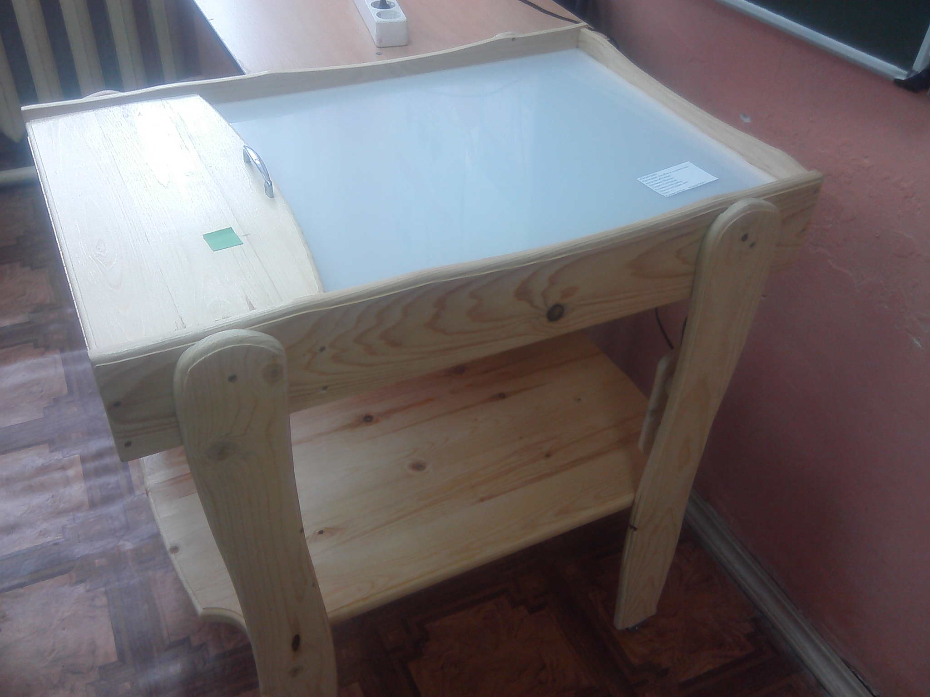

**Экологическое и экономическое  
обоснование проекта**

При выполнении проекта был использован только экологически чистый природный материал – древесина. Производство изделия осуществлялось с соблюдением всех санитарно-гигиенических требований. Отходы технологических процессов в виде стружек и опилок в дальнейшем можно использовать на грядках приусадебного участка. Отделка (покраска аква лаком) осуществлялась в специально отведённом, хорошо проветриваемом помещении.

**Стоимость материала**

|  |  |  |  |  |  |  |
| --- | --- | --- | --- | --- | --- | --- |
| материал | единица измерении | расход | | цена | | всего |
| доска | м2 | | 1,5м2 | | 300 руб. | 450 руб. |
| оргстекло | м2 | | 0,3 м2 | | 350 руб. | 150 руб. |
| ДВП | м2 | | 0,4 м2 | | 100 руб. | 40 руб. |
| фанера (8мм) | м2 | | 0,4 м2 | | 150 руб. | 60 руб. |
| саморезы | шт. | | 50 | | 0.3 руб. | 15 руб. |
| колеса мебельные | шт. | | 4 | | 15 руб. | 60 руб. |
| аквалак | литр | | 0,2 | | 180 руб. | 36 руб. |
| ручки мебельные | шт. | | 2 | | 12 руб. | 24 руб. |
| ёлочная гирлянда | шт. | | 1 | | 100 руб. | 100 руб. |
| итого | | | | | | 935 руб. |

**Амортизация оборудования**

|  |  |  |  |  |  |
| --- | --- | --- | --- | --- | --- |
| наименование | стоимость  (руб) | срок службы | время эксплуатации | амортизация (руб) | примечание |
| Электролобзик | 2000 | 5 лет | 2 часа | 0.2 |  |
| Шуруповерт | 2000 | 5 лет | 0.5 часа | 0.05 |  |
| Электрофрезер | 7000 | 5 лет | 0.5 часа | 0.15 |  |
| итого | | |  | 0.22 |  |

**Электричество**

|  |  |  |  |
| --- | --- | --- | --- |
| оборудование | Время /ч/ | Цена за кВт/ч/р | Сумма/руб/ |
| Освещение мастерской | 10 | 3.33 | 33.3 |
| Электролобзик | 2 | 3.33 | 6.66 |
| Электрофрезер | 2 | 3.33 | 6.66 |
| итого | | | 46,6 |

Итого себестоимость проекта -------------- 982 руб.

Оплата труда (коэффициент-1,5)----------- 1431руб.

Итого стоимость изделия ------------------- 2413руб.

**Анализ выполненной работы**

Задача проекта была четко сформулирована. Проведено исследование прочности, надёжности и устойчивости изделия. Оценены свойства материалов и способы изготовления. Вариант использования инструмента, оборудования и приспособлений для производства изделия был выбран правильно, результаты исследований использованы в работе.

**Положительные стороны проекта:**

– изделие изготовлено самостоятельно;

– все технологические операции доступны;

– в изделии конструктивно сочетаются дизайн и эстетика;

– цель достигнута;

– доступность материалов;

– простота технологии изготовления;

– полностью отвечает потребностям проекта;

– низкая себестоимость;

– в процессе изготовления изделия приобретается ценный опыт;

– простота и удобство в ремонте и эксплуатации изделия.

На выполнение работы мы затратили относительно небольшие средства, и в конечном итоге не очень много времени, а получили уникальную и очень полезную вещь. Ведь далеко не всегда возможно купить то, что ты можешь сделать своими руками с гораздо меньшими затратами с учетом всех своих требований, попутно изобретая, творя, фантазируя…

В процессе работы отрабатывалось:

- совершенствование общетрудовых умений;

- ориентировка в задании;

- планирование последовательности действий; контроль хода и результатов работы;

- формирование или совершенствование специфических для столярного дела приемов труда;

- формирование необходимых социально – эмоциональных навыков (умение войти в контакте с окружающими, правильное реагирование на те или иные ситуации).

-закрепление трудовых навыков, безопасной работе;

-закрепление коммуникативных навыков: делового общения со сверстниками и со взрослыми;

-учились самостоятельности и ответственности;

-повторение правил и усовершенствование навыков безопасного пользования различными инструментами.

Опыт, полученный при выполнении работы, несомненно, пригодиться в жизни и выборе будущей профессии.

**литературА**

1. *Афанасьев, А. Ф.* Резьба по дереву. – М.: Культура и традиции. – 1999.

2. *Гуревич, М. И., Сасова, И. А., Павлова, М. Б.* Технология. 6 класс: учебник для учащихся общеобразовательных учреждений (вариант для мальчиков) / под ред. И. А. Сасовой. – 2-е изд., перераб. – М.: Вентана. – Граф, 2007. – 192 с.

3. *История* русской архитектуры: учебник для вузов / под ред. Ю. С. Ушакова. – СПб.: Стройиздат, 1994. – 600 с.

4. *Леонтьев, Д. П.* Сделай сам. – Л.: Детская литература, 1978. – 110 с.

5. *Маркуша, А. М.* Книга для сыновей и пап. – М.: Детская литература, 1990. – 176 с.

6. *Федотов, Г. Я.* Дарите людям красоту. – М.: Просвещение, 1985. – 225 с.

7. *Хворостов, А. С.* Декоративно-прикладное искусство в школе. – М.: Просвещение, 1981. – 285 с.

8. *Чистяков, Л. С.* В помощь начинающему столяру. – М.: Московский рабочий, 1984.– 342 с.